Riequilibrio intelligente di reti di bike sharing

Gruppo di lavoro
- Arianna Aulenta, 777808 , a.aulenta1@studenti.uniba.it
Repository: [inserire l’URL con codice, KB e risultati]

AA 2025-2026

Introduzione
In un sistema di bike sharing con stazioni fisse le biciclette tendono ad accumularsi dove le persone arrivano e a mancare dove partono: al mattino le stazioni delle zone residenziali si svuotano e quelle delle zone di lavoro si riempiono, la sera accade il contrario. Il gestore compensa lo squilibrio spostando le biciclette con dei furgoni e deve decidere in anticipo quali stazioni servire, con quale furgone e in che ordine.
I dati sono i viaggi di settembre 2026 di tre sistemi reali, tutti con lo stesso schema (orario e stazione di partenza e di arrivo, coordinate) [4]:
Sistema | Viaggi nel mese | Stazioni | Viaggi senza stazione di partenza
Capital Bikeshare (Washington) | 676.758 | 866 | 100.443
Bluebikes (Boston) | 555.121 | 621 | 396
Citi Bike (Jersey City) | 106.617 | 222 (108 con partenze) | 0

Limiti dei dati. I file contengono i viaggi, non il numero di biciclette presenti nelle stazioni: il livello di riempimento non è noto e lo squilibrio di una stazione è definito come saldo orario (arrivi meno partenze). Non è disponibile la rete stradale, perciò le distanze sono stimate (Sez. 5).
Decisioni di preprocessing.
- Si tengono solo i viaggi iniziati a settembre: i file includono alcuni viaggi di fine agosto.
- I viaggi senza stazione (a Washington circa il 15%, biciclette elettriche lasciate fuori dalle stazioni) non contribuiscono ai conteggi per stazione.
- A Jersey City le 222 stazioni comprendono quelle in cui i viaggi finiscono ma non iniziano mai; si tengono le 108 con coordinate di partenza, cioè quelle del sistema.
- Ogni stazione ha una riga per ogni ora del mese: le ore senza viaggi valgono zero e non sono dati mancanti.
- Il 7 settembre (Labor Day) è trattato come giorno festivo, insieme ai fine settimana.
- Separazione dei dati: in ogni valutazione il sistema (KB, profili, HMM) è costruito su 20 giorni e valutato sui 10 restanti. Si usano tre ripartizioni (test sui giorni 1–10, 11–20 e 21–30, che comprendono fine settimana e Labor Day diversi) e, sulla terza, tre semi casuali.
Analisi esplorativa. La Fig. 1 mostra, per ciascuna rete, il saldo medio orario nei giorni feriali tra il 1° e il 20 settembre (i giorni di addestramento della ripartizione con test sui giorni 21–30), separato per gruppi di stazioni con comportamento simile (i profili descritti in Sez. 3), e la posizione delle stazioni. Il fenomeno da gestire è netto: le stazioni «importatrici» (zone di lavoro e nodi di scambio) accumulano biciclette al mattino, con un picco di circa +8 bici/ora alle 8 a Washington e a Boston, e le perdono nel tardo pomeriggio (circa −6 tra le 16 e le 17); le «esportatrici» (zone residenziali) fanno il contrario, con picchi più bassi. A Jersey City, dove le stazioni sono poche, un piccolo gruppo di 9 importatrici raggiunge circa +12 bici/ora. Fuori dalle ore di punta il saldo medio è vicino a zero: il problema si concentra in due fasce della giornata.
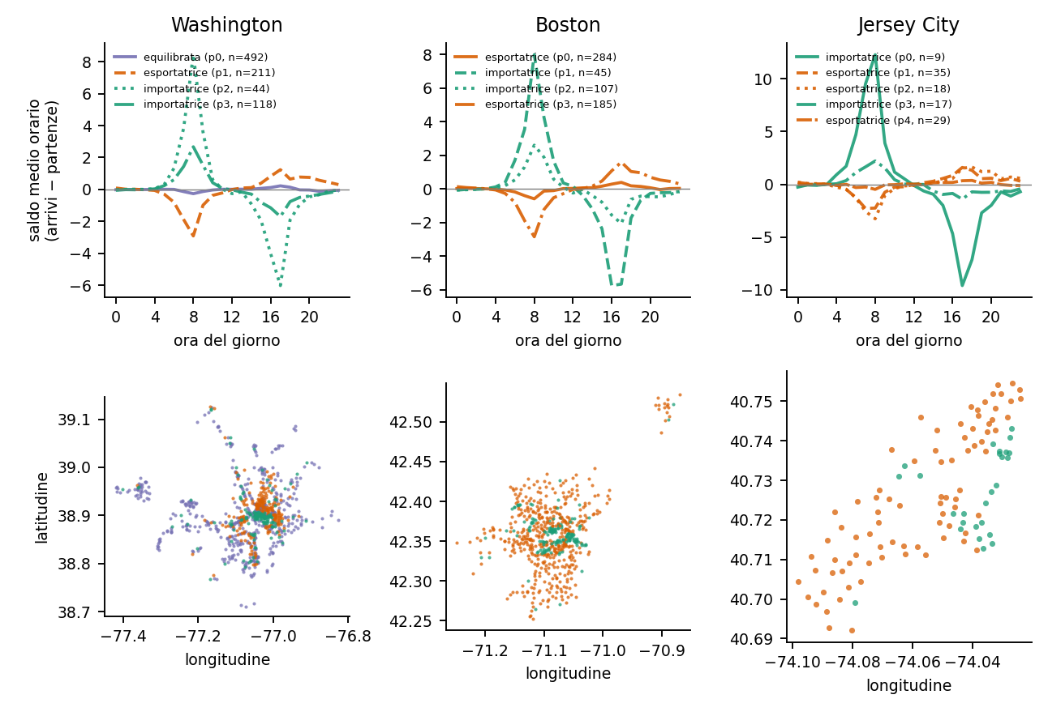
Figura 1 – Saldo medio orario nei giorni feriali per gruppo di stazioni (sopra) e posizione delle stazioni, colorate per classe (sotto). Giorni 1–20 di settembre 2026, addestramento della ripartizione con test sui giorni 21–30.
Sommario
Il progetto segue il programma delle dispense [1] e i testi-base da esse indicati [2, 3]. Il sistema è un KBS con una fase offline e una online. Offline, da 20 giorni di dati (gli altri 10 sono riservati al test) si costruiscono la base di conoscenza (fatti sulle stazioni e regole di ragionamento), i modelli supervisionati e gli HMM. Online, in un istante di decisione di un giorno non visto, il sistema osserva i flussi della giornata fino a quell’ora e assegna a ogni stazione un punteggio di intervento, con le regole della KB o con la previsione di un HMM; un CSP risolto con ricerca locale sceglie quali stazioni servire con 3 furgoni; A* ordina le fermate di ciascun furgone. La valutazione complessiva (Sez. 6) confronta le politiche di punteggio a parità di vincoli, misurando quanto squilibrio reale riescono a coprire sui giorni di test (Fig. 2). I dati dei giorni di test non sono mai usati per costruire alcun componente.
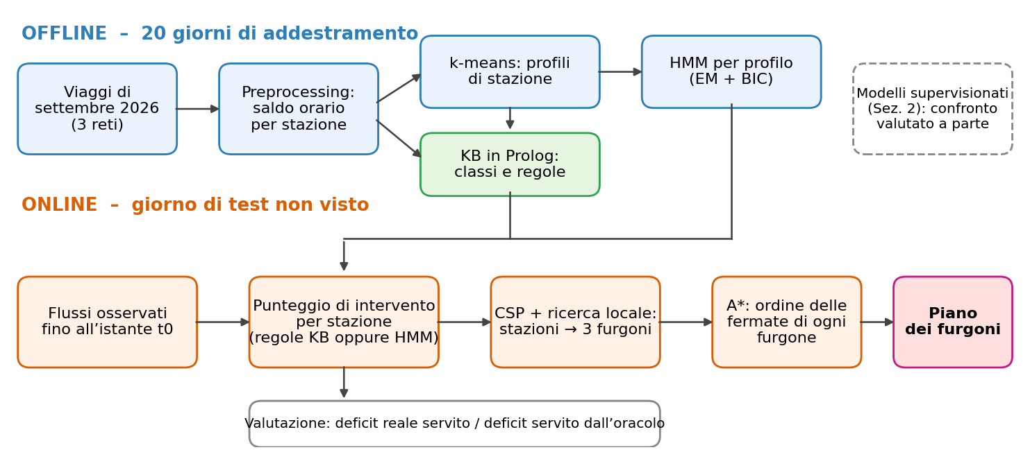
Figura 2 – Architettura del sistema: fase offline (20 giorni di addestramento) e fase online su giorni di test non visti.
Elenco argomenti di interesse
- Rappresentazione della conoscenza e ragionamento logico (cap. 4, 5, 6): KB a triple, gerarchia di classi con ereditarietà, clausole definite, negazione per fallimento (Sez. 1).
- Apprendimento supervisionato (cap. 7 e §8.1–8.2): alberi di regressione, regressione lineare regolarizzata, random forest, boosting, rete feed-forward, validazione incrociata annidata (Sez. 2).
- Apprendimento non supervisionato e modelli probabilistici sequenziali (§9.6.2, cap. 10): k-means, EM, HMM, pseudo-conteggi, BIC (Sez. 3).
- Ragionamento con vincoli (cap. 3): CSP e ricerca locale con riavvii casuali (Sez. 4).
- Ricerca informata (cap. 2): A* con euristica ammissibile e potatura dei percorsi multipli (Sez. 5).
(tratti da sezioni diverse del programma: cap. 2, 3, 4, 5, 6, 7, 8, 9 e 10 delle dispense [1]; la Sez. 6 integra i moduli)

Sezione 1 – Rappresentazione della conoscenza e ragionamento logico

Sommario
La KB rappresenta la rete come knowledge graph a triple prop(Individuo, Proprietà, Valore) (cap. 6) ed è interrogata con regole in forma di clausole definite con negazione per fallimento (cap. 4–5). Contiene una gerarchia di classi di stazioni, i fatti primitivi estratti dai dati (coordinate, zona, profilo e dieci attributi di saldo medio per tipo di giorno e fascia oraria) e regole che derivano rischio di svuotamento e di saturazione, deficit compensati, zone critiche, trasferimenti possibili e priorità di intervento. La conoscenza di fondo è la gerarchia di classi, le fasce orarie e i parametri di vicinato; i fatti sono generati dai 20 giorni di addestramento di ciascuna ripartizione.

Strumenti utilizzati
SWI-Prolog 9.0.4 interrogato da Python con pyswip. Non c’è un algoritmo di inferenza originale: si usa la risoluzione di Prolog. Lo schema segue la rappresentazione a triple delle dispense [1, cap. 6]. I fatti sono generati dallo script build_kb.py, le regole sono in kb/rules.pl.

Decisioni di Progetto
Schema. Gerarchia di classi (un DAG) ed ereditarietà del tipo; la classe di una stazione non è scritta a mano ma derivata dal suo profilo (Fig. 3):
prop(stazione_esportatrice, subClassOf, stazione).
prop(stazione_importatrice, subClassOf, stazione).
prop(stazione_ricreativa, subClassOf, stazione_equilibrata).
prop(X, type, C) :- prop(S, subClassOf, C), prop(X, type, S).
prop(S, type, Classe) :- prop(S, profilo, P), prop(P, classe_stazioni, Classe).

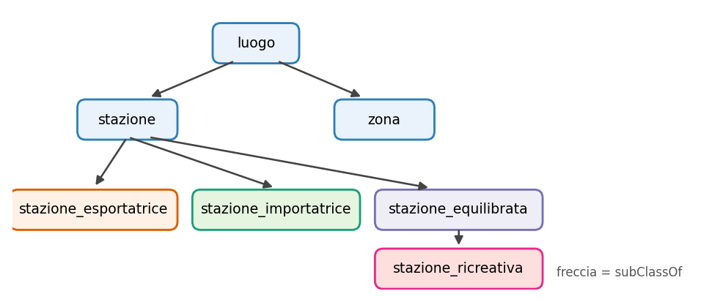
Figura 3 – Gerarchia di classi della KB. La classe di una stazione non è asserita: deriva dal suo profilo.
Le proprietà sono dichiarate con dominio, codominio e funzionalità (profilo e zona sono funzionali). Conoscenza primitiva: coordinate, zona (cella di circa 1 km), profilo e gli attributi saldo_<tipo giorno>_<fascia>. Conoscenza derivata per regole: tipo, rischi, compensazione, criticità, zone critiche, trasferimenti, priorità.
Classi e attributi (come nella KB generata):
- stazione: nome, lat, lng, zona_di (funzionale), profilo (funzionale) e dieci attributi saldo_<tipo>_<fascia>, il saldo medio orario in bici/ora per tipo di giorno (feriale, festivo) e fascia oraria.
- stazione_esportatrice, stazione_importatrice, stazione_equilibrata (con la sottoclasse stazione_ricreativa): sottoclassi di stazione senza attributi propri. Distinguono il comportamento atteso al mattino e servono a derivare la classe e a ponderare la priorità.
- zona: cella di circa 1 km che raggruppa le stazioni; serve ad aggregare le stazioni critiche.
- profilo (p0, p1, ...): individuo con la proprietà classe_stazioni, da cui discende la classe di tutte le stazioni che vi appartengono.
Regole di ragionamento. Un deficit è compensato se entro 0,4 km c’è una stazione con eccesso di biciclette; è critico se non lo è, e qui si usa la negazione per fallimento (assunzione di conoscenza completa). Il ragionamento è quindi non monotono: aggiungere una stazione vicina con eccesso può far cadere una conclusione.
rischio_svuotamento(S, Tipo, F, Liv) :-
saldo(S, Tipo, F, V), prop(S, type, stazione), livello_deficit(V, Liv).
compensata(S, Tipo, F) :-
rischio_svuotamento(S, Tipo, F, _),
once(( vicina(S, V, _), rischio_saturazione(V, Tipo, F, _) )).
critica(S, Tipo, F, Liv) :-
rischio_svuotamento(S, Tipo, F, Liv),
\+ compensata(S, Tipo, F).

Altre regole aggregano per zona (zona_critica: almeno 2 stazioni critiche), generano i trasferimento(Da, A, ...) possibili entro 3 km e calcolano la priorita come |saldo| × peso del livello (alto 2, medio 1) × peso della classe (1,2 per esportatrici e importatrici).
Esempio di derivazione (Boston, stazione «MIT Vassar St», giorno feriale, mattina). La tabella segue passo per passo come la KB arriva alla priorità.
Passo | Interrogazione | Risultato
Classe | prop(s_m32042, type, C) | stazione_esportatrice, derivata dal profilo; per ereditarietà anche stazione e luogo
Saldo medio | saldo(s_m32042, feriale, mattina, V) | V = −12,21 bici/ora
Rischio | rischio_svuotamento(s_m32042, feriale, mattina, L) | L = alto (soglia alta di Boston: 0,821)
Vicine entro 0,4 km | vicina(s_m32042, B, D) | una sola: s_m32047 a 0,24 km
Compensazione | compensata(s_m32042, feriale, mattina) | falso: la vicina non ha un eccesso di biciclette
Criticità | critica(s_m32042, feriale, mattina, L) | vera, L = alto (negazione per fallimento)
Priorità | priorita(s_m32042, feriale, mattina, P) | P = 12,21 × 2 (livello alto) × 1,2 (classe) = 29,3

Classi di stazione. I profili sono appresi con k-means (Sez. 3, [1, §10.3.1]). La classe di un profilo si assegna con una regola sul saldo feriale del mattino normalizzato (soglia ±0,10): esportatrice sotto −0,10, importatrice sopra +0,10, altrimenti equilibrata o ricreativa (la classe «ricreativa» è definita, ma nessuna stazione vi è stata assegnata). Risultato (ripartizione con test sui giorni 21–30): Washington 211 esportatrici, 162 importatrici, 492 equilibrate; Boston 469 e 152; Jersey City 82 e 26. La classificazione è grossolana: a Boston e Jersey City quasi tutte le stazioni risultano esportatrici o importatrici.
Parametri e come sono stati scelti.
Parametro | Valore | Scelta
Fasce orarie | notte 0–5, mattina 6–9, giorno 10–15, sera 16–19, serata 20–23 | Giudizio di progetto, ricalca i picchi di pendolarismo
Soglie di livello | alto = quantile 85%, medio = quantile 65% del saldo medio assoluto | Apprese per rete sui giorni di addestramento (ripartizione 21–30: Washington 0,595 / 0,179; Boston 0,821 / 0,321; Jersey City 1,072 / 0,429 bici/ora). I quantili sono scelte nostre, non ottimizzate
Raggio di vicinato | 0,4 km | Distanza percorribile a piedi in pochi minuti; non ottimizzato
Raggio del furgone | 3 km | Giudizio di progetto
Soglia di classe | ±0,10 sul saldo normalizzato | Giudizio di progetto

Valutazione
Complessità. La KB generata per la ripartizione con test sui giorni 21–30 contiene 13.344 fatti prop/3 per Washington, 9.550 per Boston e 1.665 per Jersey City, più circa venti regole su una gerarchia di quattro classi. La catena di derivazione più lunga è priorita → critica → compensata → vicina → distanza_km. Il costo dominante è compensata, che scorre tutte le stazioni per ogni deficit: nel caso peggiore è quadratico nel numero di stazioni. In pratica un’intera fascia di interrogazioni richiede da 0,1 a 0,3 s a Jersey City, da 2 a 5 s a Boston e da 5 a 7 s a Washington (con una sola CPU).
Rete (giorno feriale, mattina) | A rischio di svuotamento | Compensate | Critiche | Zone critiche | Trasferimenti possibili
Washington | 303 | 56 | 247 | 52 | 6.934
Boston | 268 | 35 | 233 | 57 | 7.891
Jersey City | 54 | 7 | 47 | 15 | 685

Gran parte delle regole confronta soglie su attributi calcolati in precedenza; il ragionamento non banale è dato dall’ereditarietà, dalla negazione per fallimento (compensazione) e dall’aggregazione per zona. L’utilità operativa delle regole è misurata con un’ablazione nella Sez. 6: si confrontano la KB completa, la KB senza compensazione (senza negazione per fallimento), la KB senza pesi di livello e di classe, e la sola lettura del saldo medio storico, senza alcuna regola. L’esito è negativo per le regole attuali: la compensazione peggiora il risultato, i pesi non lo cambiano e il solo saldo medio è la politica migliore o alla pari in tutte le reti. Il valore della KB sta quindi nella rappresentazione (classi, profili, spiegabilità delle priorità), non nelle regole di ragionamento così come sono formulate.

Sezione 2 – Apprendimento supervisionato

Sommario
Il compito è prevedere il saldo orario di una stazione dalle feature: ora (codificata con seno e coseno: feature engineering, [1, §8.1]), giorno della settimana, indicatore di fine settimana, latitudine e longitudine. Per limiti di calcolo (una sola CPU) si usano 60 stazioni scelte a caso per rete (seme fisso), cioè 43.200 esempi per rete. Con tutte le stazioni i risultati potrebbero cambiare. Il compito serve a confrontare più famiglie di modelli e a capire se le feature disponibili contengono segnale.
Rappresentazione, dati e conoscenza di fondo. Gli esempi sono rappresentati per caratteristiche (feature) in forma tabellare, una riga per stazione e ora. Questi modelli non usano la KB, i profili né le regole: le uniche conoscenze incorporate sono il calendario (giorno della settimana, fine settimana) e le coordinate delle stazioni.

Strumenti utilizzati
Implementazioni di scikit-learn dei modelli descritti nelle dispense: regressione lineare con regolarizzazione (ridge), albero di regressione, foresta di alberi, boosting funzionale con gradiente e rete neurale feed-forward [1, cap. 7 e §8.2]. Nessun modello originale.

Decisioni di Progetto
Protocollo. Validazione incrociata annidata: 5 fold esterni e 3 interni, suddivisi per giorno, in modo che le ore di uno stesso giorno non finiscano sia in training sia in test. Gli iperparametri si scelgono sui fold interni minimizzando l’errore quadratico, coerente con la perdita ottimizzata da alberi e foreste. Si riportano media e deviazione standard sui 5 fold esterni. Due baseline senza feature (media e mediana) [1, §7.2.3].
Modello | Griglia di iperparametri
Ridge (dati standardizzati) | alpha ∈ {0,1; 10}
Albero di regressione | profondità massima ∈ {4, 8, 12}, foglia minima ∈ {20, 100}
Random forest (40 alberi) | profondità ∈ {8, 12}, foglia minima 50
Gradient boosting (60 stadi) | profondità ∈ {2, 3}, learning rate 0,1
Rete neurale feed-forward | strati nascosti ∈ {(16), (32, 16)}, epoche ∈ {20, 60} (early stopping come iperparametro), discesa di gradiente stocastica, learning rate 0,05, mini-batch di 64, regolarizzazione 0,001

Valutazione
Metrica principale: RMSE [1, §7.2.2], media ± deviazione standard sui fold esterni; tra parentesi la riduzione percentuale dell’errore quadratico medio rispetto alla baseline (media), calcolata dall’RMSE (Fig. 4).
Modello | Washington | Boston | Jersey City
Baseline (media) | 1,761 ± 0,072 (0%) | 1,882 ± 0,073 (0%) | 2,331 ± 0,143 (0%)
Ridge | 1,761 ± 0,072 (0%) | 1,882 ± 0,073 (0%) | 2,331 ± 0,143 (0%)
Albero di regressione | 1,527 ± 0,040 (25%) | 1,728 ± 0,054 (16%) | 1,885 ± 0,097 (35%)
Random forest | 1,546 ± 0,055 (23%) | 1,731 ± 0,063 (15%) | 1,928 ± 0,106 (32%)
Gradient boosting | 1,696 ± 0,069 (7%) | 1,830 ± 0,071 (5%) | 2,112 ± 0,123 (18%)
Rete neurale | 1,624 ± 0,059 (15%) | 1,773 ± 0,054 (11%) | 1,985 ± 0,113 (27%)

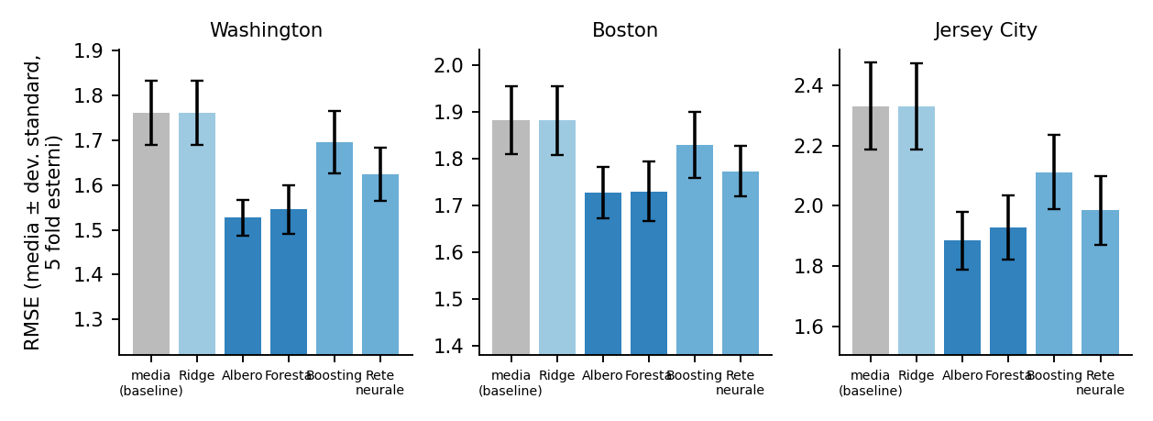
Figura 4 – RMSE per modello e per rete (media e deviazione standard sui 5 fold esterni della validazione annidata); la prima barra è la baseline con la media.
Alberi e foreste sono i migliori su tutte le reti: riducono l’RMSE dell’8–19% rispetto alla baseline, cioè l’errore quadratico medio del 15–35%. Il modello lineare è inutile (nessuna riduzione dell’errore): l’effetto di stazione e ora è fortemente non lineare. Boosting e rete neurale restano dietro agli alberi, ma con griglie così piccole non si può concludere che siano modelli peggiori in generale; in tutti i fold la ricerca sceglie un valore estremo della griglia per ogni modello (profondità massima per albero, foresta e boosting, foglia minima più piccola per l’albero, alpha più grande per Ridge, configurazione più grande per la rete), quindi l’ottimo potrebbe stare oltre la griglia esplorata.
Il saldo orario è molto rumoroso. Sull’errore assoluto [1, §7.2.2] il vantaggio è molto più piccolo: rispetto alla baseline con la mediana (errore assoluto medio: Washington 0,772; Boston 0,889; Jersey City 1,169) solo alberi e foreste fanno meglio a Washington (di 0,002 e 0,015) e a Jersey City (di 0,043 e 0,047, come la rete neurale, di 0,024), mentre a Boston nessun modello la batte. Poiché il vantaggio è molto maggiore sull’errore quadratico che sull’errore assoluto, è plausibile, ma non è stato verificato, che i modelli migliorino soprattutto la previsione dei saldi più grandi.

Sezione 3 – Apprendimento non supervisionato e modelli probabilistici sequenziali

Sommario
Due componenti. (i) I profili di stazione: le stazioni, non etichettate, sono raggruppate con k-means sul loro profilo orario; i profili alimentano le classi della KB. (ii) Un HMM per la dinamica oraria del saldo: lo stato nascosto è un «regime di pressione» della stazione, l’osservazione è il saldo orario discretizzato in 5 simboli (≤ −2, −1, 0, +1, ≥ +2). L’HMM serve a prevedere l’ora successiva e il deficit atteso nelle ore seguenti.
Rappresentazione, dati e conoscenza di fondo. I profili usano come dati il saldo medio di ogni stazione per tipo di giorno e fascia (10 valori) e diventano conoscenza della KB (proprietà profilo e classe_stazioni, Sez. 1). L’HMM rappresenta la stazione con variabili discrete: K stati nascosti e 5 simboli di saldo. Come conoscenza di fondo usa le fasce orarie, da cui dipende il modello del sensore, e nella variante per profilo la classe di stazione derivata dalla KB.

Strumenti utilizzati
k-means come descritto in [1, §10.3.1], con inizializzazione casuale e 10 riavvii (implementazione scikit-learn con questa impostazione). L’HMM e il suo addestramento sono implementati da noi (numpy, src/hmm.py) secondo [1, §9.6.2]: un HMM stazionario, definito da P(S0), P(S_t+1 | S_t) e dal modello del sensore P(O_t | S_t, t), dove la dipendenza da t è la fascia oraria (5 distribuzioni di emissione per stato, una per fascia). L’addestramento è l’EM per reti bayesiane con variabili latenti [1, §10.4.1], con pseudo-conteggi di Laplace pari a 1 e riavvii casuali; il passo E è l’inferenza esatta sulla catena (eliminazione di variabili in avanti e all’indietro nel tempo, [1, §9.5.1]). La probabilità dell’osservazione successiva e la distribuzione dello stato dato lo storico della giornata si ottengono con l’eliminazione in avanti; il deficit atteso su una finestra propaga tale distribuzione con la matrice di transizione e pesa i simboli con il saldo medio osservato per simbolo nel training.

Decisioni di Progetto
Profili (k-means). Ogni stazione è descritta dal saldo medio per tipo di giorno e fascia (10 valori), diviso per l’attività media della stazione più 0,5, per non amplificare le stazioni quasi inattive. Il numero di cluster k non si può scegliere con il BIC: con verosimiglianza gaussiana sferica il BIC continua a scendere fino a k = 14 (il massimo provato) a Washington e Boston, e a Jersey City ha il minimo a k = 11, cioè circa un cluster ogni dieci stazioni: valori non plausibili come numero di classi di comportamento. Si usa la regola del gomito: si ferma al primo k per cui passare a k+1 riduce l’inerzia di meno del 12% (soglia scelta osservando le curve). Risultato: k = 4 (Washington), 5 (Jersey City), 4 (Boston) (Fig. 5).
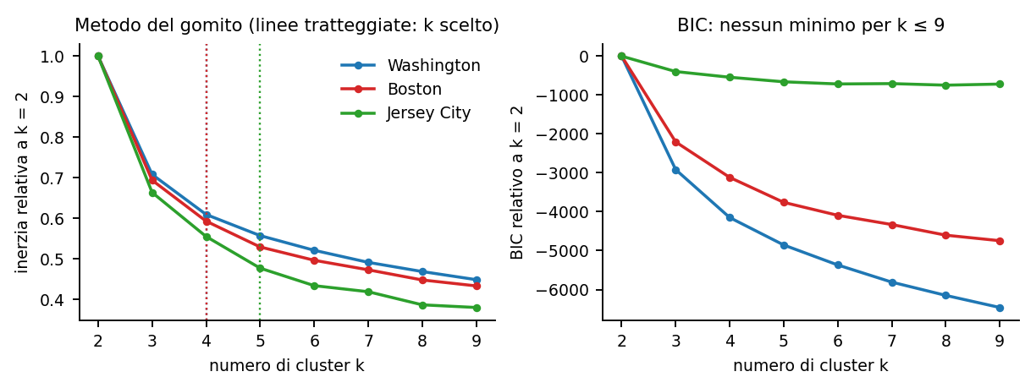
Figura 5 – Scelta di k per k-means: andamento dell’inerzia (con il valore scelto) e del BIC, che per k ≤ 9 non ha minimo.
HMM. Due varianti: un HMM globale per rete e un HMM per profilo (uno per ciascun cluster della KB), per dare al modello l’informazione sul tipo di stazione. Il numero di stati K ∈ {2, 3, 4, 5} si sceglie con il BIC [1, §10.2.4], con 2–3 riavvii casuali e 20–25 iterazioni di EM, tenendo la verosimiglianza massima.
Variante | K scelto con il BIC (ripartizione 21–30, seme 0) | Osservazione
Globale | 3 in tutte le reti | Minimo interno del BIC
Per profilo – Washington | 5, 5, 3, 3 | Due profili a K = 5 (massimo provato), con BIC che migliora di meno dell’1% rispetto a K = 3
Per profilo – Boston | 5, 3, 5, 3 | Due profili a K = 5, con BIC che migliora di meno dell’1% rispetto a K = 3
Per profilo – Jersey City | 2, 2, 2, 3, 2 | Minimo interno in tutti i profili

Il BIC non è monotono in K: K = 4 risulta spesso peggiore di K = 3 e K = 5. Lo attribuiamo agli ottimi locali dell’EM con pochi riavvii casuali, non a una struttura reale dei dati. Il K scelto per ciascun profilo non è stabile: cambia con il seme e con la ripartizione (tra 2 e 5). La log-loss, invece, è stabile (deviazione standard tra i semi ≤ 0,007), quindi la scelta di K incide poco sulla qualità della previsione.

Valutazione
Log-loss [1, §7.2.2] di previsione dell’ora successiva sui giorni di test (più basso è meglio), confrontata con la distribuzione empirica dei simboli per ora del giorno (e per profilo, nella variante per profilo). Media ± deviazione standard tra le 3 ripartizioni, ciascuna misurata su 10 giorni di test.
Rete | HMM globale | Baseline per ora | HMM per profilo | Baseline per profilo e ora
Washington | 0,936 ± 0,037 | 1,065 ± 0,039 | 0,905 ± 0,038 | 1,001 ± 0,040
Boston | 1,142 ± 0,071 | 1,225 ± 0,057 | 1,111 ± 0,070 | 1,180 ± 0,061
Jersey City | 1,237 ± 0,046 | 1,316 ± 0,046 | 1,198 ± 0,044 | 1,249 ± 0,053

In tutte le reti e in tutte le ripartizioni l’HMM batte la propria baseline in 30 giorni di test su 30 (Fig. 6), e la variante per profilo è la migliore. Sulla ripartizione 21–30, la deviazione standard tra tre semi diversi è al massimo 0,007. Un miglioramento della log-loss a un passo non implica però una scelta migliore delle stazioni su cui intervenire: lo si vede nella Sez. 6.
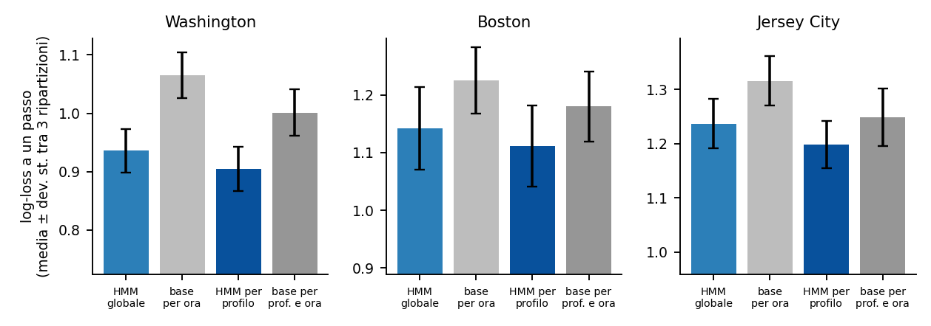
Figura 6 – Log-loss a un passo dei modelli HMM e delle rispettive baseline (per ora e per profilo e ora) sui giorni di test; media e deviazione standard tra le 3 ripartizioni.

Sezione 4 – Ragionamento con vincoli

Sommario
L’assegnazione delle stazioni ai furgoni è un CSP di ottimizzazione. Variabili: x_i ∈ {0, 1, 2, 3} per ciascuna delle 40 stazioni candidate (0 = non servita, altrimenti il furgone). Vincoli: al massimo 8 fermate per furgone; due stazioni dello stesso furgone distano al più 3 km. Obiettivo: massimizzare la somma dei punteggi di intervento delle stazioni servite.
Rappresentazione, dati e conoscenza di fondo. Il problema è rappresentato per caratteristiche: variabili a dominio finito e vincoli sulle loro assegnazioni. I dati sono i punteggi di intervento (dalla KB o dall’HMM) e le coordinate delle stazioni, da cui si ricavano le distanze. La conoscenza di fondo sono i parametri del problema fissati dal progetto: 3 furgoni, 8 fermate per furgone, distanza massima di 3 km.

Strumenti utilizzati
Ricerca locale stocastica con riavvii casuali e passi casuali [1, cap. 3], implementata da noi (src/ridistribuzione.py). Nessun risolutore esterno.

Decisioni di Progetto
A ogni passo si sceglie una variabile a caso: con probabilità 0,85 le si assegna il valore che massimizza l’obiettivo, con probabilità 0,15 un valore casuale. Il numero di conflitti, cioè dei vincoli violati [1, §3.6], è penalizzato con peso 1.000 nella funzione di valutazione, che combina così ottimizzazione e soddisfacimento dei vincoli [1, §3.10]. Si eseguono 2 riavvii da 400 passi: il primo parte da una soluzione golosa (stazioni in ordine di punteggio, ciascuna al primo furgone con posto e compatibile per distanza), il secondo da «nessuna stazione servita». Tutti questi valori (0,15; 1.000; 400 passi; 40 candidate; 3 furgoni; 8 fermate; 3 km) sono scelte di progetto, non ottimizzate. Una versione iniziale con 3 riavvii da 160 passi, tutti da zero, otteneva solo l’81% del valore di un’euristica golosa: l’inizializzazione e il numero di passi contano.

Valutazione
Il solver è valutato da solo su tutti gli scenari delle esecuzioni della Sez. 6 (5 esecuzioni per rete: 3 ripartizioni e 2 semi aggiuntivi, 150 istanze per rete), con il deficit reale come punteggio, confrontando il valore ottenuto con quello dell’euristica golosa.
Rete | Istanze con violazioni dei vincoli | Valore ricerca locale / goloso (media delle 5 esecuzioni; min–max) | Ricerca locale ≥ goloso
Washington | 0 / 150 | 1,019 (1,008–1,033) | 150 / 150
Boston | 0 / 150 | 1,007 (1,002–1,010) | 150 / 150
Jersey City | 0 / 150 | 1,001 (1,000–1,002) | 150 / 150

La soluzione rispetta sempre i vincoli, ma la ricerca locale migliora il goloso solo dello 0–3%: per questa formulazione (somma di punteggi con capacità e compattezza) l’euristica golosa è già quasi ottima. Non è stato fatto il confronto con una soluzione esatta.

Sezione 5 – Ricerca informata (A*)

Sommario
Per ogni furgone si cerca l’ordine di visita delle fermate assegnate che minimizza il tempo di viaggio dal deposito (baricentro delle stazioni della rete); il furgone non rientra. Si tratta di una ricerca nello spazio degli stati (posizione corrente, insieme di fermate già visitate).
Rappresentazione, dati e conoscenza di fondo. Lo spazio degli stati ha come stato la coppia (fermata corrente, insieme delle fermate già visitate) e come archi gli spostamenti tra fermate, con costo pari al tempo stimato. I dati sono le coordinate delle stazioni; la conoscenza di fondo sono la velocità del furgone (20 km/h) e il fattore di deviazione stradale (1,3), ipotesi di modello che sostituiscono la rete stradale.

Strumenti utilizzati
A* implementato da noi con coda di priorità (heapq), secondo [1, §2.6.3]. L’euristica e la rappresentazione dello stato sono scelte di progetto.

Decisioni di Progetto
Costo: tempo di viaggio in minuti, pari alla distanza in linea d’aria × 1,3 (fattore di deviazione stradale) a 20 km/h. Non si dispone della rete stradale: è la semplificazione principale. Euristica: tempo in linea d’aria (senza fattore di deviazione) verso la fermata non visitata più lontana; è ammissibile, perché quella fermata va comunque raggiunta, e consistente [1, §2.6.3] per la disuguaglianza triangolare. Potatura dei percorsi multipli: si conserva, per ogni stato (posizione, visitate), il costo minimo trovato.

Valutazione
Su 720 percorsi per rete (4 esecuzioni × 180; furgoni delle politiche «HMM per profilo» e «oracolo»), A* è confrontato con la stessa ricerca senza euristica (h = 0).
Rete | Fermate medie per furgone | Tempo di viaggio medio | Nodi espansi con A* | Nodi espansi senza euristica | Stesso costo
Washington | 7,5 | 29,4 min | 244 | 623 | 100%
Boston | 7,1 | 23,3 min | 231 | 522 | 100%
Jersey City | 7,9 | 23,7 min | 274 | 750 | 100%

A* trova sempre lo stesso costo della ricerca senza euristica espandendo meno della metà dei nodi (dal 37% al 44%). Il confronto è con la stessa ricerca senza euristica, non con un risolutore esatto indipendente; i tempi sono stime, perché la rete stradale è approssimata.
La Fig. 7 mostra un piano reale: Boston, 22 settembre 2026, ore 7, con le priorità della KB. Il CSP assegna 20 delle 40 stazioni candidate ai tre furgoni (8, 7 e 5 fermate) senza violare alcun vincolo e A* ordina le fermate; il piano copre 297 dei 528 di deficit reale che le 40 candidate accumulano nelle tre ore successive. A destra si vede il vantaggio dell’euristica: con 8 fermate A* espande in media 336 nodi contro 815 senza euristica.
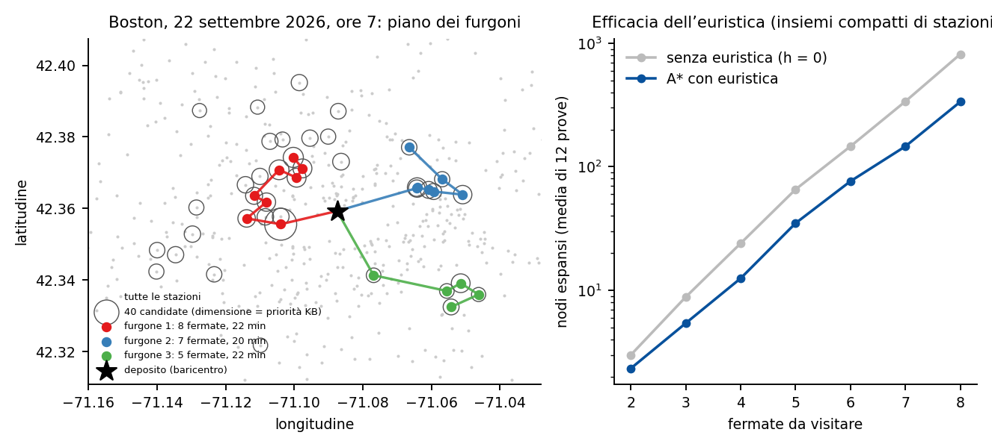
Figura 7 – A sinistra, piano dei furgoni a Boston (22 settembre 2026, ore 7); le linee indicano l’ordine di visita trovato da A*. A destra, nodi espansi con e senza euristica al crescere delle fermate (insiemi compatti di stazioni reali).

Sezione 6 – Integrazione e valutazione complessiva

Sommario
La valutazione misura l’utilità dell’intero sistema su giorni mai visti. Il mese è diviso in tre blocchi di 10 giorni (1–10, 11–20, 21–30): per ciascuna ripartizione KB, profili e HMM sono costruiti sui 20 giorni degli altri due blocchi e valutati sul blocco di test. In ogni giorno di test si simulano decisioni a tre istanti (ore 7, 11 e 16, prima dei picchi di mattina, mezzogiorno e sera) e si valuta la finestra delle 3 ore successive: 3 ripartizioni × 10 giorni × 3 istanti = 90 scenari per rete. Sulla terza ripartizione l’intera costruzione si ripete con tre semi casuali (k-means, EM, ricerca locale).
Dati e conoscenza di fondo. Gli stessi saldi orari delle sezioni precedenti; in ogni ripartizione la KB, i profili e gli HMM sono costruiti solo con i giorni di addestramento. La conoscenza di fondo è quella dichiarata nelle singole sezioni.

Strumenti utilizzati
I moduli delle sezioni precedenti (KB, HMM, CSP, A*). Per ogni stazione il deficit reale nella finestra è max(0, −somma dei saldi). Ogni politica assegna un punteggio alle stazioni; le 40 migliori entrano nel CSP, che sceglie quelle da servire con gli stessi vincoli per tutte le politiche.

Decisioni di Progetto
Metrica: deficit reale servito dalla politica diviso il deficit servito dall’oracolo, che usa il deficit reale come punteggio e dà il massimo ottenibile con gli stessi vincoli. Politiche di riferimento: «caso»; «persistenza» (deficit osservato nelle 3 ore precedenti). Politiche basate sull’HMM: «HMM globale» e «HMM per profilo» (previsione del deficit nella finestra a partire dalle osservazioni della giornata). Politiche basate sulla KB (ablazione): «KB (regole)», la priorità completa; «KB senza compensazione», senza la regola con negazione per fallimento; «KB senza pesi», senza i pesi di livello e di classe; «solo saldo medio», il deficit medio storico della fascia letto dalla KB, senza soglie, compensazione né pesi.

Valutazione
Copertura rispetto all’oracolo: media ± deviazione standard tra le 3 ripartizioni (90 scenari per rete; Fig. 8). La deviazione standard sui singoli scenari è molto più ampia (0,04–0,28), perché gli scenari differiscono per giorno e per fascia.
Politica | Washington | Boston | Jersey City
Caso | 0,061 ± 0,005 | 0,098 ± 0,010 | 0,295 ± 0,016
Persistenza | 0,326 ± 0,027 | 0,319 ± 0,026 | 0,453 ± 0,026
HMM globale | 0,159 ± 0,006 | 0,197 ± 0,003 | 0,280 ± 0,029
HMM per profilo | 0,446 ± 0,023 | 0,387 ± 0,004 | 0,583 ± 0,025
KB (regole) | 0,606 ± 0,026 | 0,585 ± 0,013 | 0,553 ± 0,009
KB senza compensazione | 0,648 ± 0,011 | 0,646 ± 0,028 | 0,648 ± 0,017
KB senza pesi | 0,606 ± 0,029 | 0,592 ± 0,012 | 0,571 ± 0,036
Solo saldo medio | 0,649 ± 0,019 | 0,644 ± 0,028 | 0,665 ± 0,021

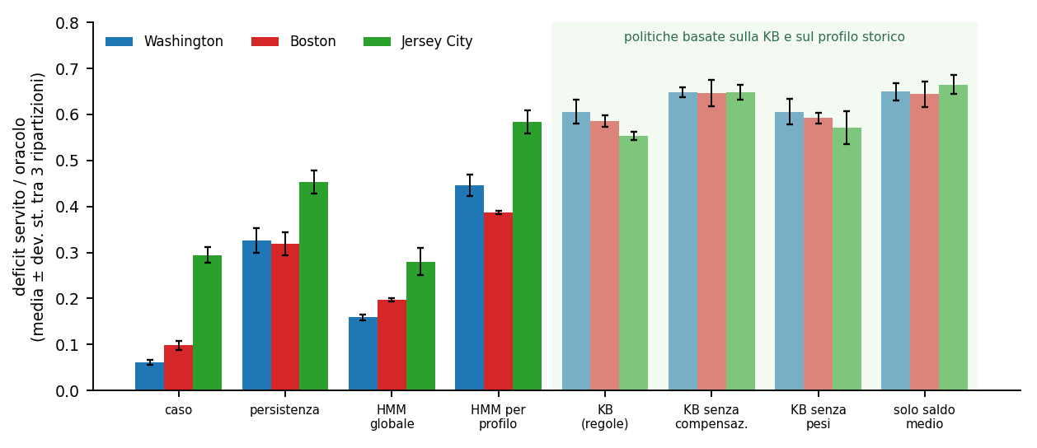
Figura 8 – Copertura rispetto all’oracolo per politica e per rete; media e deviazione standard tra le 3 ripartizioni (90 scenari per rete).
Stabilità rispetto al seme. Sulla ripartizione 21–30, la deviazione standard tra tre semi è al massimo 0,03 per tutte le politiche, tranne l’HMM globale (fino a 0,07).
Confronti a coppie sui 90 scenari di ciascuna rete (Washington, Boston, Jersey City). Il solo saldo medio supera la KB completa in 51, 70 e 67 scenari, mentre la KB lo supera in 22, 19 e 18; l’HMM per profilo supera la persistenza in 63, 62 e 70 scenari e il caso in 89, 83 e 73, ma perde contro il solo saldo medio in 86, 88 e 69; la KB completa supera la KB senza pesi in 14, 14 e 32 scenari.
- Il profilo storico della stazione è l’informazione decisiva. Le politiche che lo usano (KB e solo saldo medio) coprono il 55–67% del deficit dell’oracolo; le politiche che usano soltanto le osservazioni della giornata ottengono molto meno (persistenza 32–45%, HMM globale 16–28%).
- Le regole della KB non migliorano il saldo medio storico. La KB completa è inferiore al solo saldo medio in tutte le reti (di 4, 6 e 11 punti). La causa è la compensazione: senza di essa i risultati coincidono con il solo saldo medio. I pesi di livello e di classe non hanno effetto. Una possibile spiegazione, non verificata, è che una stazione vicina con un eccesso non assorba davvero i ciclisti di una in deficit, per cui escludere i deficit «compensati» scarta stazioni che hanno bisogno di intervento.
- L’HMM non migliora la scelta delle stazioni. Pur battendo le baseline nella previsione a un passo, l’HMM per profilo copre meno del solo saldo medio. Una log-loss migliore non implica una scelta migliore: qui serve ordinare le stazioni su una finestra di tre ore, e l’informazione specifica di ogni stazione pesa più della dinamica temporale. L’HMM globale è il più debole perché non sa quale stazione osserva.
- A Jersey City il caso ottiene 0,295 perché i 40 candidati sono il 37% delle 108 stazioni.
Sensibilità ai parametri della KB. Sulla ripartizione 21–30 (seme 0) si varia il raggio di vicinato della compensazione e i quantili delle soglie. I valori a 0,4 km e ai quantili 85%/65% vengono dall’esecuzione completa; gli altri da un’esecuzione con lo stesso seme e un diverso flusso casuale, per cui le differenze minori di circa 0,02 non sono significative.
Parametro | Washington | Boston | Jersey City
Raggio 0,1 km | 0,637 | 0,624 | 0,673
Raggio 0,2 km | 0,641 | 0,624 | 0,652
Raggio 0,4 km (usato) | 0,636 | 0,580 | 0,563
Raggio 0,8 km | 0,464 | 0,339 | 0,411
Soglie quantili 95% / 85% | 0,630 | 0,581 | 0,633
Soglie quantili 85% / 65% (usate) | 0,636 | 0,580 | 0,563
Soglie quantili 70% / 50% | 0,617 | 0,581 | 0,568
Per confronto: KB senza compensazione | 0,639 | 0,618 | 0,684
Per confronto: solo saldo medio | 0,662 | 0,626 | 0,678

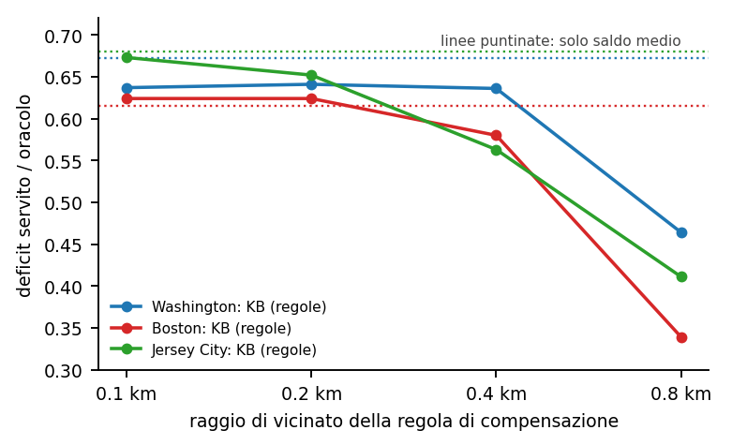
Figura 9 – Copertura della KB completa al variare del raggio di vicinato (linee continue) e del solo saldo medio (linee puntinate); ripartizione 21–30, seme 0.
La compensazione non migliora il risultato per nessun raggio provato (0,1–0,8 km; Fig. 9): con raggi piccoli scatta di rado e la KB converge al solo saldo medio; con 0,8 km il risultato crolla. Le soglie hanno effetti piccoli, tranne a Jersey City con i quantili 95%/85% (+0,07 su una sola ripartizione). Il raggio di 0,4 km era stato fissato a priori e non è stato ottimizzato: sceglierlo ora in base a questa analisi, fatta sul test, sarebbe ottimistico.

Conclusioni
Il sistema integra rappresentazione della conoscenza, apprendimento supervisionato e non supervisionato, ragionamento probabilistico, vincoli e ricerca, e funziona su tre reti di dimensioni diverse. La valutazione, su tre ripartizioni temporali e tre semi, porta a quattro risultati. (i) L’informazione decisiva è il profilo storico di ogni stazione: le politiche che lo usano coprono il 55–67% del deficit servito dall’oracolo, contro il 32–45% della persistenza e il 6–30% del caso. (ii) Le regole di ragionamento della KB non migliorano il semplice saldo medio storico: la compensazione con negazione per fallimento lo peggiora in tutte le reti e per ogni raggio provato, i pesi non hanno effetto. (iii) L’HMM prevede meglio delle baseline l’ora successiva (30 giorni di test su 30), ma questo non migliora la scelta delle stazioni. (iv) I modelli supervisionati, con alberi e foreste i migliori, spiegano solo una parte della varianza del saldo orario, che è molto rumoroso.
Il contributo della KB è dunque soprattutto di rappresentazione: classi, profili e priorità spiegabili, e l’informazione di tipo che rende utile l’HMM per profilo. Le regole attuali non portano un vantaggio misurabile, e questo risultato negativo è un’indicazione per il lavoro futuro.
Limiti. Un solo mese di dati; le ripartizioni sono blocchi di giorni dello stesso mese e nelle prime due l’addestramento usa anche giorni successivi al test, quindi non sono strettamente causali; l’apprendimento supervisionato usa solo 60 stazioni per rete e un solo campione, con griglie di iperparametri piccole il cui valore scelto è sempre un estremo; non si conosce il livello di riempimento delle stazioni, solo i flussi; soglie, raggi e regola di classificazione dei profili sono scelte non ottimizzate e la sensibilità è studiata solo su una ripartizione; il numero di stati dell’HMM scelto con il BIC è instabile; le distanze sono in linea d’aria con fattore 1,3 e il costo del percorso non entra nell’obiettivo del CSP; il giorno festivo del 7 settembre non è segnalato nei modelli supervisionati (lo è in KB e HMM).
Sviluppi per altri gruppi. Riformulare la regola di compensazione (per esempio in base all’entità dell’eccesso vicino, o verificandola sui dati prima di usarla); modelli per singola stazione combinati con il profilo della KB; più mesi e più reti; tutte le stazioni nell’apprendimento supervisionato e griglie più ampie; rete stradale reale; ontologie OWL per integrare conoscenza esterna (per esempio i punti di interesse vicini a ogni stazione).

Riferimenti Bibliografici
[1] Dispense di Ingegneria della Conoscenza, CdS in Informatica, Università degli Studi di Bari Aldo Moro, bozza 2025 (capitoli e paragrafi citati nel testo).
[2] D. Poole, A. Mackworth. Artificial Intelligence: Foundations of Computational Agents, 3rd edition, Cambridge University Press, 2023 (testo-base indicato nelle dispense; versione online: https://artint.info/3e).
[3] S. Russell, P. Norvig. Artificial Intelligence: A Modern Approach, 4th edition, Pearson, 2020 (testo-base indicato nelle dispense).
[4] Dati dei viaggi, settembre 2026, dalle pagine «System Data» dei sistemi: Capital Bikeshare (capitalbikeshare.com/system-data), Citi Bike (citibikenyc.com; file di Jersey City, con «JC» nel nome) e Bluebikes (bluebikes.com/system-data). I dati sono distribuiti dai gestori secondo le rispettive licenze d’uso (per Capital Bikeshare, il Capital Bikeshare Data License Agreement); il repository non contiene i file dei viaggi.

